Inflacja nie ostudziła chęci Polaków do podróżowania. Tak wyglądały ferie 2022/2023
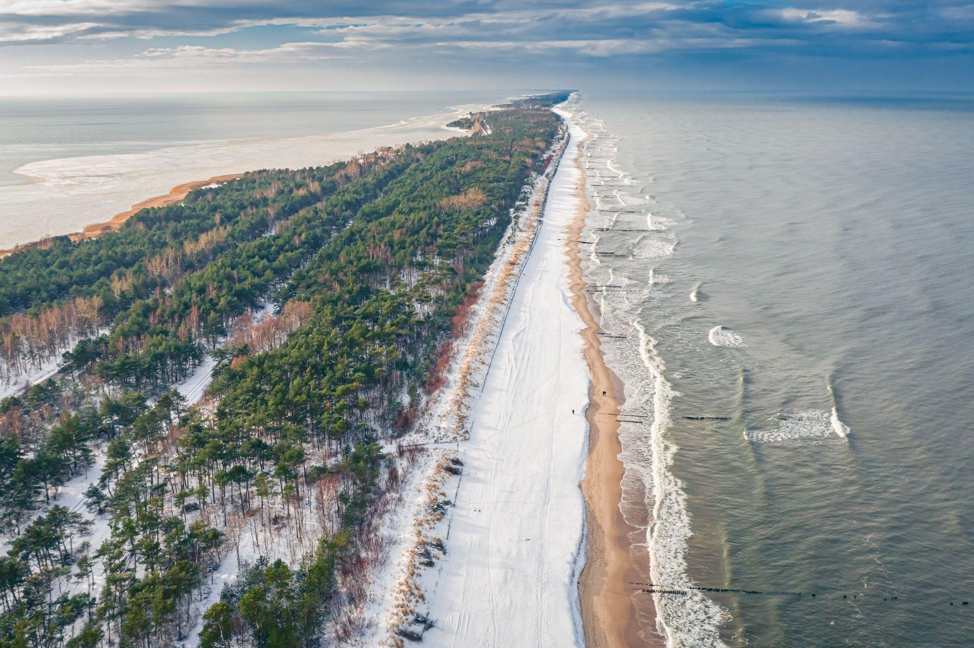

Ferie 2022/23 dobiegły końca, napawając branżę turystyczną sporym optymizmem. Po raz pierwszy od czasów pandemii Polacy mogli bez większych obaw i turbulencji udać się w tym okresie na wypoczynek poza domem. Ożywienie widoczne było nie tylko w popularnych górskich kurortach narciarskich, ale i nad Bałtykiem. Temu, jak dokładnie wyglądały zimowe urlopy Polaków, które tym razem upłynęły w cieniu inflacji, przyjrzeli się eksperci portalu rezerwacyjnego Travelist.pl.

Inflacja nie przeszkodziła w podróżowaniu

Rezerwacji na ferie 2022/23 było nieco ponad 1 proc. więcej niż w poprzednim roku. To optymistyczna informacja, mimo że wyników sprzed pandemii jeszcze nie udało się dogonić. Inflacja nie ostudziła chęci Polaków do podróżowania, choć średnia cena za noc w pokoju hotelowym była o 68 zł wyższa niż w sezonie 2021/22. Przełożyło się to natomiast na średnią długość pobytu – o ile w poprzednim analogicznym okresie wynosiła 3,69 dnia, to w tym sezonie było to 3,58 dnia.

Rośnie odsetek rezerwujących z wyprzedzeniem

Światełkiem w tunelu dla branży turystycznej jest także powolne – ale jednak – odchodzenie od rezerwacji dokonywanych w trybie last minute. Inflacja i niestabilność gospodarcza skłaniają kupujących do planowania wypoczynku z większym wyprzedzeniem, ponieważ – jak pokazują doświadczenia, chociażby ostatnich miesięcy – taniej już nie będzie. Trend ten dało się zaobserwować również w odniesieniu do ferii 2022/23.

– Choć liczba rezerwacji na ferie jest podobna do tej z ubiegłego roku, to aż 31 proc. z nich było dokonanych od dwóch tygodni do miesiąca przed wyjazdem. Dla porównania rok temu z takim wyprzedzeniem rezerwowano 28 proc. urlopów, a dwa lata temu 20 proc. Z kolei transakcji na miesiąc lub dwa przed wyjazdem w tym roku było 14 proc., podczas gdy w poprzednich latach odpowiednio 10 proc. i 7 proc. Wygląda na to, że wracamy do długoterminowego planowania – mówi Eliza Maćkiewicz, Head of Commercial w Travelist.pl.

Ferie po… feriach

Ciekawą tendencję widać również w kontekście wybieranych terminów. Coraz więcej osób decyduje się na wyjazd w marcu. Głównym argumentem jest tutaj cena – noc w pokoju hotelowym jest w tym miesiącu średnio aż o 123 zł tańsza niż w szczycie sezonu. Turyści mogą liczyć także na atrakcyjniejsze ceny karnetów narciarskich czy znacznie mniejsze zatłoczenie (m.in. na stokach, w restauracjach czy w popularnych atrakcjach). To kolejna recepta na inflacyjne podróżowanie. Co ciekawe, równie popularne były wyjazdy w styczniu, jeszcze przed rozpoczęciem ferii. Wśród wszystkich rezerwacji dokonywanych tylko między świętami Bożego Narodzenia a Nowym Rokiem aż 30 proc. transakcji dotyczyło właśnie tego terminu.

Bałtyk na podium

Jeśli chodzi o najchętniej wybierane kierunki, polskie morze bije rekordy popularności od lat. Aż 41 proc. rezerwacji na okres ferii dotyczyło właśnie nadmorskich kurortów. Jedynie 28 proc. klientów wybrało góry, natomiast 12 proc. zdecydowało się na zimowe city breaki.

– Polacy także zimą chętnie wybierają Bałtyk. Wybrzeże kusi korzystnymi cenami, bo różnica między górami a morzem w przypadku średniej ceny za noc w pokoju hotelowym to ponad 150 zł. Podczas gdy na południu Polski wynosiła ona w tym sezonie 694 zł, tak nad morzem 443 zł. Dużą zaletą jest też korzystny dla zdrowia mikroklimat i fakt, że atrakcje są znacznie mniej oblegane niż latem. Wiedząc, że Morze Bałtyckie zimą jest coraz chętniej wybieranym kierunkiem, przygotowaliśmy ranking TOP 10 miejsc na ferie na wybrzeżu. Zestawienie, w stworzone w oparciu o głosy internautów, to podpowiedź dla tych, którzy szukają inspiracji podróżniczych w tej części Polski – mówi Eliza Maćkiewicz, Head of Commercial w Travelist.pl.

We wspomnianym rankingu nadmorskich miejscowości uplasowały się kolejno: Kołobrzeg, Świnoujście, Gdańsk, Ustka, Sopot, Międzyzdroje, Półwysep Helski, Gdynia, Mielno i Jastrzębia Góra. Pełne zestawienie jest dostępne na stronie Magazynu Travelist.

